Értékleltár, építéstörténeti leírás és szakvélemény.

Homokkomárom Kossuth u. 2. Hrsz: 46

Lakóház

Műemléki törzsszám: 6780 Azonosító: 10836

Tulajdonos: Kanizsa Kul-Túra Egyesület 8800 Nagykanizsa Ifjúság u. 21.

2018-12-18

Jelen értékleltár az I. fokú örökségvédelmi hatóság (Zala Megyei Kormányhivatal Zalaegerszegi Járási Hivatalának Építésügyi és Örökségvédelmi Osztály) előírása szerint építési, engedélyezési terv alátámasztó munkarészeként készült.

A tulajdonos az értékleltár elkészítéséhez szolgáltatta az adatokat, egyúttal tájékoztatott arról, hogy a munkát az épület helyreállítása és hasznosítása kapcsán kell elkészíteni, a Kulturális örökség védelmével kapcsolatos szabályokról szóló 68/2018 (IV.9) Kormány rendelet 5. melléklete szerint előírt tartalommal. Az értékleltár elkészítésére a tulajdonos képviselője megbízást adott a munka készítőjének.
Az értékleltár a 2018.december 11-i felkérés alapján a szolgáltatott adatok és dokumentumok, valamint 2018. december 11-én megtartott helyszíni szemle és felmérés alapján készült.

Településtörténet

Homok-Komárom, német falu, Zala vmegyében, ut. p. Kanizsa 1 óra, 180 kath. lak., paroch. templommal. Erdeje fiatal: bort termeszt. Feje Batthyáni herczeg egyik uradalmának, mellyhez tartoznak: Lángviz, Füzvölgy, Szent-Miklós, Korpavár és Obronak. Róna határa termékeny s aránylag sok kaszállót és legelőt bir. Földesura h. Batthyáni, kinek majorságához tartrozik 322 4/8 hold szántóföld, 382 h. kaszálló, és 2000 hold részint közös, részint magán legelő, kis erdő. Magyarország geográfiai szótára – Fényes Elek Pest 1851
Zsáktelepülés, Nagykanizsától közúton 13 km-re északnyugatra, a Principális völgy peremén helyezkedik el.
A falu első írásos említése 1293-ban kelt Kamar, Humukcamar néven. Mai elnevezése 1741-től ismeretes. Az Árpád-házi királyok idejében királyi birtok volt. 1360-ban pálos szerzetesek telepedtek le ezen a helyen. A török megszállás alatt kolostoruk és templomuk teljesen elpusztult.
Schenkendorf József cs. k. ezredes a hitélet gyakorolhatósága érdekében egy fa kápolnát építtetett a mai templom helyén, melyet 1702. szeptember 8-án szenteltek fel. Schenkendorf özvegyétől 1717-ben Esch Ferenc megvásárolta az egész birtokot. Ő német családokkal telepítette azt be, és 1722-ben elkezdte a mai templom építését. A templom fő építtetője a báró Esch család volt, de annak teljes befejezésében, illetve felszerelésében gróf Batthyány Lajos, Magyarország nádora és Kanizsa ura is jelentős szerepet vállalt. Ő 1744-ben királyi adományként kapta meg Homokkomáromot és környékét. (Forrás: Wikipédia)
A lakóház előzményei
Az épület védetté nyilvánítására 1967-ben kerül sor. Ebben az időszakban a védett épületeket a maitól eltérően kategorizálták. (Magyarország műemlékjegyzéke 1976)
A három minősítési kategória műemlék, műemlék jellegű és városképi jelentőségű épület volt. A negyedik kategória – nem építészeti kvalitás alapján - , hanem valamelyik neves személyiséghez kötötte a védettséget, így került be „Munkásmozgalmi” emlékként épületünk a műemlékjegyzékbe.
Emígyen szól az épület leírása: „A 19. században épült, masszív, földszintes, nagyméretű lakóház, többször átalakítva. Szántó Béla szülőháza. (Szántó Béla, 1881-1951. a magyar munkásmozgalom kiemelkedő harcosa, tisztviselő. A KMP egyik alapító tagja, a Tanácsköztársaság idején hadügyi népbiztos, emigránsként főleg a Szovjetunióban dolgozott. A felszabadulás után hazatérve a szövetkezeti mozgalom egyik vezetője, diplomata. Ugyanitt született testvére Szántó Gizella, 1884-1947. tanítónő, a magyar és a nemzetközi munkásmozgalom elismert alakja)” /Németh József Zala megye műemlékei Zalaegerszeg 1979./
A mai közhiteles nyilvántartásban ez a szöveg található az épületről: „Egykori vendégfogadó, népi, épült a 19. században több periódusban. A település központjában, szabálytalan, nagyméretű telken szabadon álló, téglalap alaprajzú, földszintes, kontyolt nyeregtetős, palafedésű lakóház. Körbefutó lábazat, fent holkerpárkány.. K-i, főhomlokzata héttengelyes, bal oldalán három ablak, köztük egy és kétszárnyú deszkaajtók. A hatodik tengelyben helyezkedik el a házhoz utólag hozzáépített négyzet alaprajzú, félnyeregtetős, két sarokpillérre támaszkodó, falazott mellvédes tornác, ún. kódisállás. a hetedik tengelyben álló téglalap alakú ablak barokk jellegű fűzött vasráccsal. A kéttengelyes É-i és az öttengelyes Ny-i homlokzaton is találhatók hasonló ablakok. Tornác mögött síkmennyezetes folyosó húzódik, az épület öt helyiségre tagolódik. A bejárattól jobbra kisebb és nagyobb egymásba nyíló két szoba, a bejárattal szemben konyha, balra kamra, az épület D-i részében nagyméretű, négyzet alaprajzú gazdasági helyiség: egykor kocsiszín, istálló. Az 1864-es kataszteri térképen már beazonosítható a környezetében nagy méretű vendégfogadó épület. Feltehetően a 19. század derekán épülhetett, kezdetben lopott tornácos kialakítással, majd 1900 körül bővült a területre jellemző kódisállással. A bejárat mellett Szántó Béla emléktáblája (itt született a Tanácsköztársaság hadügyi népbiztosa).”

A tulajdonos 2017-ben kérte az épület műemlékjegyzékből való törlését, de azt az illetékes eljáró főhatóság megtagadta és az alábbi megállapításokat tette:
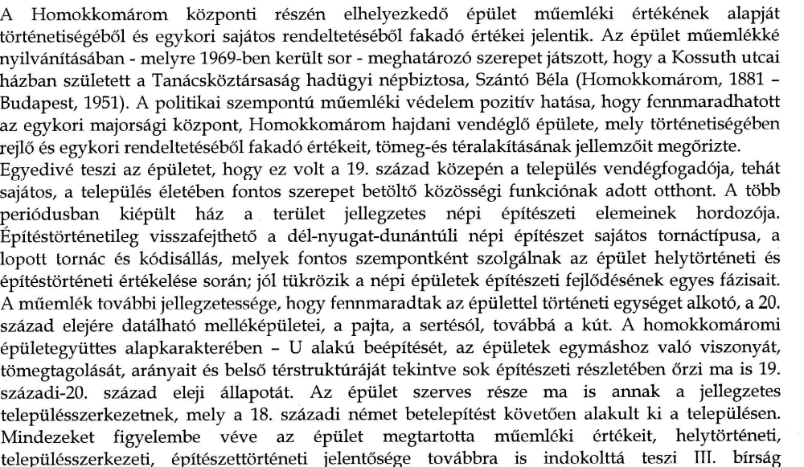
kategóriába sorolt státuszának fenntartását. Az épület védettsége mellett a további közösségi funkciójú hasznosítása támogatható.
Az eljárás során beszerezett bizonyítékok alapján megállapítottam, hogy az épület őrzi építéskori, illetve 19. századi - 20' sz. eleji értékeit, továbbá jelentős helytörténeti és településszerkezeti emlékértékkel is bír, így a védettség megszüntetésének jogszabályi feltételei nem állnak fenn. Az épület jelen állapotában is megfelel a kulturális örökség védelméről szóló 2001. évi LX[V. törvény
(Kötv.) 7. s 17. pontjának. Mivel a Kötv. 35. s (1) bekezdésében foglaltak nem állnak fenn, a nyilvántartott műemléki érték a nyilvántartásból nem törölhető.

A továbbiakban a kérdés az, hogy mi igazolhatja az épület valamikori vendéglői mivoltját, illetve hogy a 19. században hogyan is nézhetett ki a porta beépítése?

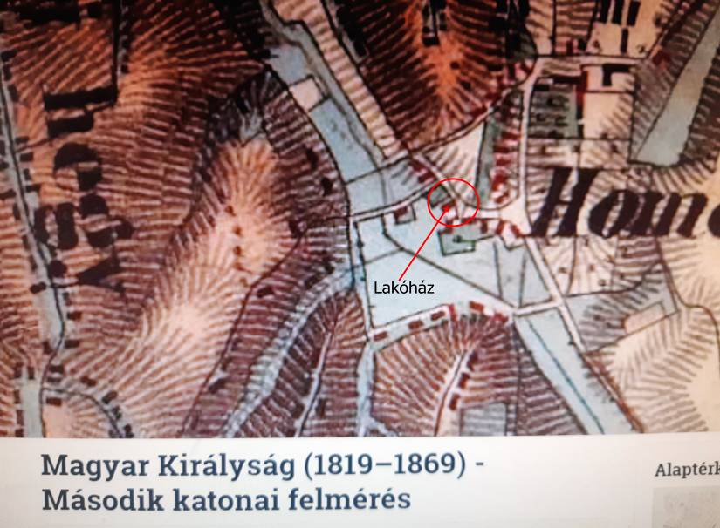
A második katonai felmérésen jól látható egy, az utcavonalhoz csatlakozó lakóépület. Házunkat a térkép még nem ábrázolja. (Hungaricana adatbázis)
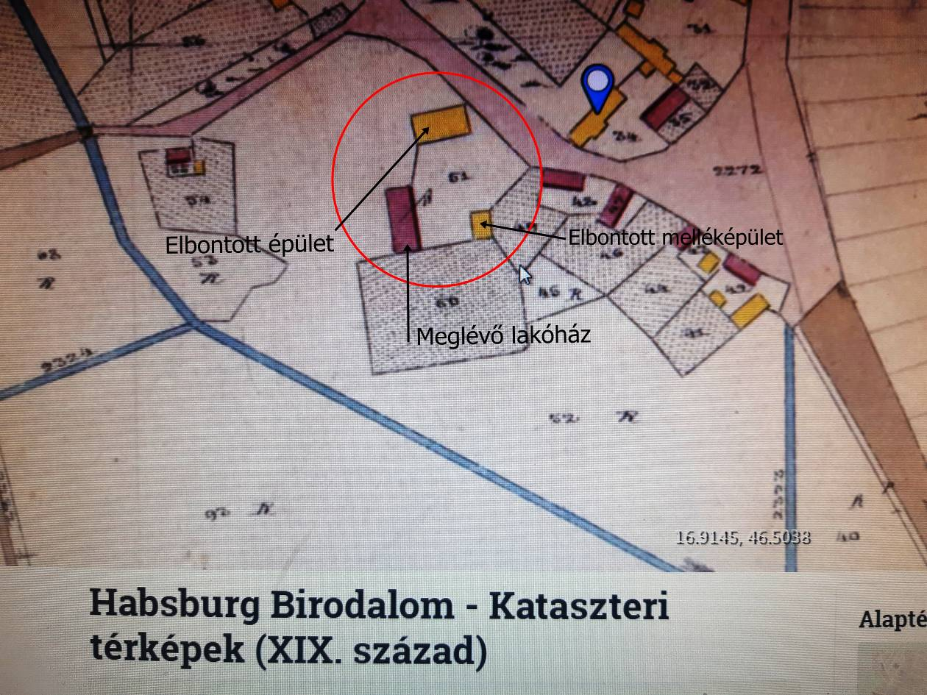
Kataszteri térkép (Hungaricana adatbázis)

A legizgalmasabb számunkra a 19. század második feléből származó kataszteri térkép, mely egyértelműen jelzi az épületünket, a rajta jelként megjelenő zászló pedig azt igazolja, hogy ebben az időben épületünk valóban vendéglő volt. A melléképületeket a térkép sárga színnel jelöli, így még láthatjuk az utcavonalhoz csatlakozó valamikori főépületet, de már melléképületként. Ebből azt a következtetést vonhatjuk le, hogy a 19. századi főépület (?) már gazdasági épületként funkcionál és már ekkorra megépül a mai épületünk, valószínűsíthetően lakóház és vendéglőként.
A portán látható még egy – a mai helyén álló – melléképület (pajta ?) ami méreteinél fogva nem lehet azonos a mai pajtával.
Összegzésként elmondhatjuk tehát, hogy a tárgyi épületünk a 19. század közepe körül épülhetett és a mai méretének megfelelő, így az nem épülhetett több periódusban, viszont belül alaposan átalakították.

Értékleltár
A. AZONOSÍTÓ ADATOK:
1. Helyszín megnevezése: Homokkomárom
2. Település, településrész; megye: Homokkomárom, belterület, Zala megye
3. Cím Homokkomárom Kossuth u.2.
4. Helyrajzi szám: 46
5. EOV vagy WGS84 földrajzi koordináták EOV 486259 131071, WGS84/GPS 46.503939, 16.91397
6. Nyilvántartási azonosítója (együttes esetén az alkotórészek nyilvántartási azonosítójának felsorolása), műemléki törzsszám: 10836, 6780
7. Tervező: Fullér Attila É1 20-0040.
8. Adatfelvevő neve, elérhetősége; Kerner Gábor Antal műemlékvédelmi szakmérnök, szakértő Reg. Sz.: 21-0398
8360 Keszthely Hancók u. 13.
kernerg@t-online.hu
8. Adatfelvétel dátuma 2018-12-11
B. ÉPÜLET/ÉPÍTMÉNY
1. Épület/építmény alapadatai
1.1. Épület/építmény megnevezése: építmény
1.2. Építményfajta: lakóház
1.3. Típus:falusi lakóépület
1.4. Jellemző stílus:klasszicista
1.5. Jellemző datálás: 1850 körül.
1.6. Eszmei értékek
1.7. Jelentőség: In situ megőrzött nyilvántartott műemléki érték
1.8. További védelem : -
2. A homlokzatképzés és a díszítmények anyagai, szerkezetei: vakolt homlokzat, tagolatlan, az ablakok , ajtók keretezés nélküliek. Holkeres főpárkány fehérre meszelve. A falfelületek okkersárgák, a lábazat festett szürke, nyílászárók érett natúr színűek.
2.1. Elő építmények: Két pilléres könyöklős „kódisállás”. (történeti érték)

2.2. Homlokzatok:
Keleti homlokzat
Négy db. ablak, egy db. főbejárat, két db. gazdasági bejárat. (történeti érték)
Nyugati homlokzat
Öt db pallótokos ablak (történeti érték)
Északi homlokzat
Kettő db. pallótokos ablak (történeti érték)
Déli homlokzat
Kettő db. pallótokos ablak (történeti érték)
2.3. Tető és tetőfelépítmények: kontyolt nyeregtető, azbeszt palával fedve.
Állószékes középszelemenes kötő és torokgerendás fedélszék, két végén kontyolva. (történeti érték!) Tetőhéjazat azbeszt palafedés (nem történeti érték!)
3. Védett műemléki értékek helyiség adatlapja
1. számú helyiség:
Rendeltetése: tartókodó. Eredeti rendeltetése: szoba. Mérete: 21,85m2, belmagasság 2,60m. Térelhatároló szerkezetei (történeti érték). Födéme alul felül borított gerenda födém, stukatúros. Történeti érték) Bejárati ajtó, (nem történeti érték). Ablakszerkezetek újak, (nem történeti érték) Épületgépészeti, épületvillamossági berendezések nincsenek. Egyéb történeti alkotórészek nincsenek.
2. számú helyiség:
Rendeltetése: tartózkodó. Eredeti rendeltetése: szoba. Mérete: 13,00 m2, belmagasság 2,60 m. Térelhatároló szerkezetei (történeti érték). Födéme alul felül borított gerenda födém, stukatúros. Történeti érték) Bejárati ajtó, (nem történeti érték). Ablakszerkezetek újak, (nem történeti érték)Épületgépészeti, épületvillamossági berendezések nincsenek. Egyéb történeti alkotórészek nincsenek.
3. számú helyiség:
Rendeltetése: előtér Eredeti rendeltetése: előtér . Mérete: 10,75 m2, belmagasság 2,60 m. Térelhatároló szerkezetei történeti érték. Födéme alul felül borított gerenda födém, stukatúros. Ajtaja részben betétes, részben üvegezett (történeti érték.) Ablakai 1 db üvegtéglás nem történeti érték,Egy db hagyományos pallótokos, (nem történeti érték) Épületgépészeti, épületvillamossági berendezések nincsenek. Egyéb történeti alkotórészek nincsenek.

4. számú helyiség
Rendeltetése: raktár Eredeti rendeltetése: konyha. Mérete:23,54 m2, belmagasság 2,60 m. Födéme alul felül borított gerenda födém, stukatúros. Térelhatároló szerkezetei részben történeti érték. /tartófalak/ Nyílászárói nem történeti érték. Épületgépészeti, épületvillamossági berendezések nincsenek. Egyéb történeti alkotórészek nincsenek.
5. számú helyiség:
Rendeltetése: raktár Eredeti rendeltetése: nem azonosítható. Mérete:14.05 m2, belmagasság 2,60 m. Térelhatároló szerkezetei részben történeti érték. /tartófalak/ Födéme alul felül borított gerenda födém, stukatúros. Nyílászárói nem történeti érték. Épületgépészeti, épületvillamossági berendezések nincsenek. Egyéb történeti alkotórészek nincsenek.
6. számú helyiség:
Rendeltetése: közösségi tér, Eredeti rendeltetése: valószínű istálló és ólak.
Mérete: 71,16 m2, belmagasság: 2,85 m. Térelhatároló szerkezetei történeti érték. Födéme másodlagos, provizórikus lefedéssel (szerkezet értékes, de nem történeti érték) Ajtajai: 1 db kétszárnyú eredet betétes gazdasági ajtó (történeti érték) 2 db egyszárnyú ajtó (nem történeti érték) ablakok szerkezete nem történeti érték.

Szakvélemény
A tárgyi épület közösségi célokra való átalakítása és hasznosítása jól szolgálja a nyilvántartott műemléki érték megmaradását. A külső csapadékvíz elvezetését drain rendszerrel szükségesnek tartom, valamint nagyon fontos, hogy az azbeszt pala héjalás szűnjön meg és égetett agyag hódfarkú cseréppel történjék az új héjalás. Felhívom a figyelmet, hogy a portán két olyan elem van, amelynek megmaradása örökségvédelmi szempontból fontos, az egyik a pajta, a másik pedig a kút. A később épített ólak átalakíthatók, egyedül a tömegméretekre kell vigyázni, hogy az ne nyomja el sem a pajtát, sem pedig a főépületet. Amennyiben esetleg a későbbiekben a közösségi terek bővítése felmerül, akkor az elbontott régi épület helyére javaslom az új építését, mert azzal a 19. századi beépítési struktúra helyreállna.

Keszthely: 2018-12-18
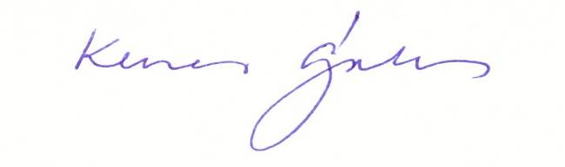
Kerner Gábor műemlékvédelmi szakmérnök, szakértő
Reg. Sz.: 21-0398
8360 keszthely Hanczók u. 13.

